Практическая работа №8
Создание REST API

Цель работы
Изучить принципы построения REST API с использованием Node.js и Express.js, научиться создавать API для работы с данными, выполнять операции добавления, получения, изменения и удаления данных, использовать параметры маршрутов, тело запроса, HTTP-методы и коды состояния.
Теоретические сведения
API (Application Programming Interface, программный интерфейс приложения) — это набор правил и инструкций, с помощью которых разные программы и сервисы могут общаться друг с другом. В веб-приложении взаимодействие обычно происходит по следующей схеме:
Фронт - АПИ - Сервер - БД
Frontend отправляет запрос к API. Сервер получает запрос, выполняет необходимую операцию и возвращает ответ.
Например, интернет-магазин может получить список товаров по адресу:
GET /products
Сервер возвращает данные в формате JSON:
[
{
"id": 1,
"name": "Кроссовки Nike",
"price": 12990
},
{
"id": 2,
"name": "Кроссовки Adidas",
"price": 9990
}
]
На данном этапе данные будут храниться непосредственно в программе в виде массива JavaScript. Подключение базы данных MySQL будет выполнено в следующей практической работе.
REST API
REST (Representational State Transfer) — архитектурный подход к созданию веб-сервисов.
В REST API данные рассматриваются как ресурсы.
Например, для интернет-магазина ресурсом могут быть:
/products, /categories, /orders и /users
Каждый ресурс имеет свой URL, а действия с ним определяются HTTP-методом.
HTTP-методы
Основные методы, используемые в REST API:
GET — получение данных.
GET /products
Получить список товаров.
POST — создание нового объекта.
POST /products
Добавить новый товар.
PUT — изменение существующего объекта.
PUT /products/1
Изменить товар с идентификатором 1.
DELETE — удаление объекта.
DELETE /products/1
Удалить товар с идентификатором 1.
Эти операции соответствуют основным операциям CRUD:
Create — создание
Read — получение
Update — изменение
Delete — удаление
Параметры маршрута
Для обращения к конкретному объекту используется параметр маршрута.
Например:
/products/5
Здесь 5 — идентификатор товара.
В Express.js значение параметра можно получить через req.params:
app.get("/products/:id", (req, res) => {
const id = Number(req.params.id);

res.json({
message: `Запрошен товар ${id}`
});
});
Тело запроса
При создании или изменении объекта данные обычно передаются в теле HTTP-запроса в формате JSON.
Например:
{
"name": "Кроссовки Nike",
"price": 12990,
"category": "Обувь"
}
Middleware (промежуточное ПО) в веб-разработке — это кусок кода или функция, которая находится между входящим HTTP-запросом от клиента и основным обработчиком на сервере.
Чтобы Express.js мог получать данные из JSON, необходимо подключить middleware:
app.use(express.json());
После этого данные доступны через:
req.body
Например:
app.post("/products", (req, res) => {
const { name, price, category } = req.body;

res.json({
name,
price,
category
});
});
Коды состояния HTTP
При отправке ответа сервер должен сообщать клиенту результат выполнения запроса.
В работе используются следующие коды:
- 200 OK — запрос выполнен успешно.
- 201 Created — объект успешно создан.
- 400 Bad Request — запрос содержит ошибочные или неполные данные.
- 404 Not Found — запрашиваемый объект не найден.
- 500 Internal Server Error — внутренняя ошибка сервера.
Например:
res.status(200).json(products);
или:
res.status(404).json({
message: "Товар не найден"
});
Инструменты для тестирования API
Для проверки REST API необходимо использовать программу, которая позволяет самостоятельно отправлять HTTP-запросы.
В работе можно использовать:
- Postman — рекомендуемый вариант;
- Thunder Client — расширение для Visual Studio Code;
- другое аналогичное программное обеспечение для тестирования API.
На рисунке внизу один из самых удобных вариантов из плагинов для хрома.

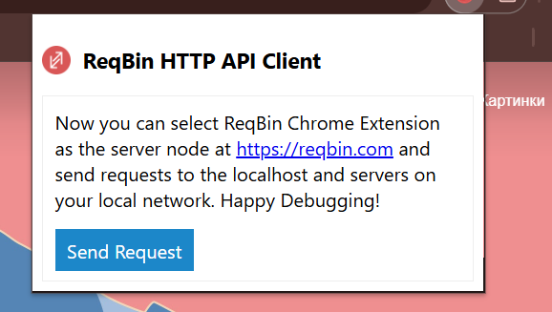

Postman можно установить как отдельное приложение. Также в зависимости от используемой среды разработки можно использовать инструменты и расширения, позволяющие отправлять HTTP-запросы непосредственно из редактора кода.
Например, при использовании Visual Studio Code можно установить расширение Thunder Client и выполнять запросы прямо внутри редактора.

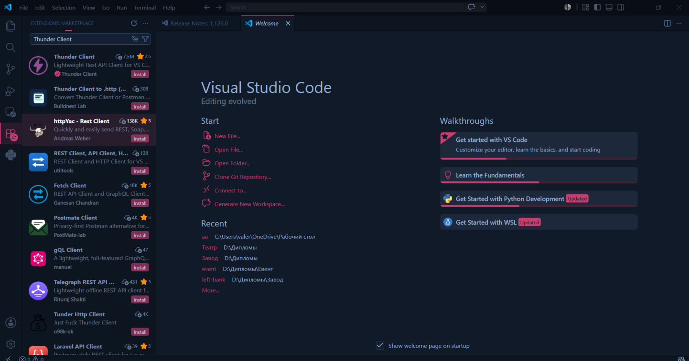

При этом принцип работы одинаковый:
Метод + URL + данные запроса → Сервер → Ответ сервера
Например:
GET http://localhost:3000/products
или:
POST http://localhost:3000/products
Практическая часть
Задание
Необходимо создать REST API для работы с одним из основных ресурсов собственного учебного проекта.
В качестве ресурса можно использовать:
Товары — /products
Букеты — /bouquets
Реализуйте ресурсы для своего индивидуального проекта.
1. Подготовка проекта
Создайте или откройте проект Node.js, который использовался в предыдущих практических работах.
Установите Express.js, если он ещё не установлен:
npm install express
Создайте файл:
app.js
Подключите Express.js:
const express = require("express");

const app = express();
const PORT = 3000;

app.use(express.json());
Создайте массив с несколькими объектами.
Например, для магазина:
let products = [
{
id: 1,
name: "Кроссовки Nike",
price: 12990,
category: "Обувь"
},
{
id: 2,
name: "Кроссовки Adidas",
price: 9990,
category: "Обувь"
},
{
id: 3,
name: "Футболка Puma",
price: 4990,
category: "Одежда"
}
];
Структура объекта должна соответствовать предметной области собственного проекта.
2. Получение всех объектов
Создайте GET-маршрут для получения всего списка объектов:
app.get("/products", (req, res) => {
res.status(200).json(products);
});
Проверьте запрос:
GET http://localhost:3000/products
В результате сервер должен вернуть массив объектов в формате JSON.
3. Получение объекта по идентификатору
Создайте маршрут для получения одного объекта:
app.get("/products/:id", (req, res) => {
const product = products.find(
p => p.id === Number(req.params.id)
);

if (!product) {
return res.status(404).json({
message: "Товар не найден"
});
}

res.status(200).json(product);
});
Проверьте, например:
GET http://localhost:3000/products/1
Также необходимо проверить ситуацию, когда объекта с указанным идентификатором не существует:
GET http://localhost:3000/products/100
В этом случае сервер должен вернуть код:
404
и сообщение об отсутствии объекта.
4. Добавление нового объекта
Создайте POST-маршрут:
app.post("/products", (req, res) => {
const { name, price, category } = req.body;

if (!name || !price || !category) {
return res.status(400).json({
message: "Необходимо заполнить все поля"
});
}

const newProduct = {
id: Date.now(),
name,
price,
category
};

products.push(newProduct);

res.status(201).json(newProduct);
});
Для проверки необходимо отправить POST-запрос:
POST http://localhost:3000/products
В Postman или Thunder Client необходимо открыть раздел Body, выбрать формат JSON и передать данные:
{
"name": "Кроссовки New Balance",
"price": 14990,
"category": "Обувь"
}
После выполнения запроса новый объект должен появиться в массиве.
5. Изменение объекта
Создайте PUT-маршрут:
app.put("/products/:id", (req, res) => {
const product = products.find(
p => p.id === Number(req.params.id)
);

if (!product) {
return res.status(404).json({
message: "Товар не найден"
});
}

const { name, price, category } = req.body;

product.name = name;
product.price = price;
product.category = category;

res.status(200).json(product);
});
Проверьте запрос:
PUT http://localhost:3000/products/1
Передайте новые данные:
{
"name": "Кроссовки Nike Air Max",
"price": 15990,
"category": "Обувь"
}
После выполнения запроса данные объекта должны измениться.
6. Удаление объекта
Создайте DELETE-маршрут:
app.delete("/products/:id", (req, res) => {
const id = Number(req.params.id);

const product = products.find(
p => p.id === id
);

if (!product) {
return res.status(404).json({
message: "Товар не найден"
});
}

products = products.filter(
p => p.id !== id
);

res.status(200).json({
message: "Товар успешно удалён"
});
});
Проверьте запрос:
DELETE http://localhost:3000/products/1
После выполнения запроса повторно отправьте:
GET http://localhost:3000/products
Удалённого объекта в списке быть не должно.
7. Проверка обработки ошибок
REST API должен корректно обрабатывать ошибочные запросы.
Необходимо проверить следующие ситуации:
- запрос объекта с несуществующим id;
- добавление объекта без обязательных полей;
- изменение несуществующего объекта;
- удаление несуществующего объекта.

Например:
GET /products/999
должен вернуть:
{
"message": "Товар не найден"
}
и код 404
8. Тестирование REST API
После создания всех маршрутов необходимо самостоятельно протестировать API.
Для этого запустите сервер:
node app.js
После запуска сервера в Postman или другом выбранном инструменте необходимо выполнить следующие запросы:
GET /products
GET /products/:id
POST /products
PUT /products/:id
DELETE /products/:id
При выполнении POST и PUT необходимо передавать данные в формате JSON.
Для каждого запроса необходимо проверить:
- URL;
- HTTP-метод;
- передаваемые данные;
- ответ сервера;
- код состояния HTTP.
Дополнительное задание
Для собственного REST API реализуйте минимум одну дополнительную возможность.
Например, поиск по названию:
GET /products/search?name=nike
или фильтрацию по категории:
GET /products?category=Обувь
или сортировку по цене.
База данных MySQL в данной практической работе не используется. Данные временно хранятся в массиве JavaScript. Подключение REST API к MySQL будет выполнено в следующей практической работе.
Контрольные вопросы
- Что такое API?
- Что такое REST API?
- Чем REST API отличается от обычного маршрута Express.js?
- Для чего используется метод GET?
- Для чего используется метод POST?
- Для чего используется метод PUT?
- Для чего используется метод DELETE?
- Что такое CRUD?
- Для чего используется req.params?
- Для чего используется req.body?
- Зачем необходим express.json()?
- Что означает HTTP-код 200?
- Что означает HTTP-код 201?
- В каких случаях используется код 400?
- В каких случаях используется код 404?
- Зачем использовать Postman или Thunder Client при разработке API?
- Почему обычного браузера недостаточно для полноценного тестирования REST API?
- Где хранятся данные в данной практической работе?
- Что изменится после подключения MySQL?

